Неделя добра в детском саду!
Как бы жизнь не летела-
Дней своих не жалей,
Делай доброе дело
Ради счастья людей.
Чтобы сердце горело,
А не тлело во мгле
Делай доброе дело-
Тем живём на земле.
(А. Лесных)

Доброта вечна, как мир. Добро - это, прежде всего, счастье всех людей. Добро рождается от любви к своей семье, к своему дому, к своему краю. Посмотреть добрыми глазами. Выслушать. Помочь советом, делом.
26 ноября в структурном подразделении МБДОУ «Детский №10 комбинированного вида», во второй младшей группе, в рамках «Недели доброты» прошло мероприятие - развлечение на тему: « День добра».
На мероприятие дошкольники принесли свои любимые книги, картинки героев сказок, нарисовали рисунки, постарались выразить свое понимание слова «доброта». Во время мероприятия дети совершали путешествие по станциям, на которых их ждали интересные задания, новый взгляд на хорошо известные сказки. На станции «Цветочная» у детей было задание собрать цветок ромашку по лепесткам, называя доброе слово. На станции «Музыкальная» жителей этой станции заколдовала злая колдунья, а чтобы расколдовать добрых людей нужно станцевать. Дети станцевали танец «Барбарики». На третьей станции «В стране добра» детей встречала Фея Добра, которая провела с детьми конкурсы «Найди рукавичку», «Волшебное сердце», «Волшебный платок». Воспитанница Кавдейкина Дарья рассказала о доброй девочке из сказки «Красная шапочка», о ее добрых делах, при этом она сопровождала свой рассказ иллюстрациями из сказки. Воспитанник Терентьев Матвей рассказал о злом герое - волке из сказки «Три поросенка», о его плохих поступках. Душутин Кирилл рассказал об отрицательном героях сказки «Гуси-лебеди» стае злобных гусей-лебедей.
Дети охотно участвовали в разговоре, приводили примеры героев из своих любимых сказок, рассказывали какие добрые поступки, они совершают – дома, в детском саду, на улице, разъясняли свое понимание значения слова «Добро». По окончании мероприятия дети сделали вывод, что нужно быть добрым, тогда и всем будет хорошо, нужно делать добрые дела, помогать другим людям, говорить добрые слова – от этого всем будет лучше, мир будет добрее. Воспитатели и дети решили сделать в группе «Солнышко добра», где нам каждом лучике будут записываться добрые дела, совершаемые детьми дома и в группе. И о своих добрых поступках можно будет рассказать папам, мамам, бабушкам, дедушкам и друзьям. И пусть окружающие наших детей люди излучают добро, и пусть им будут в радость добрые дела.

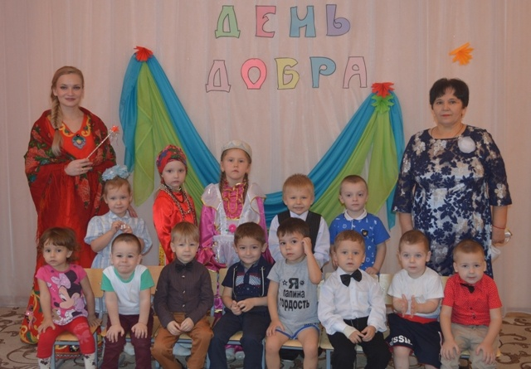
Садыкова Матрена Александровна воспитатель 2 младшей группы №2 «Теремок»

